К 80-летию победы в Сталинградской битве
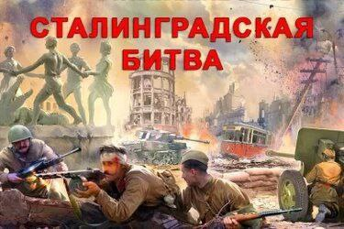

28 сентября 1942 года, понедельник. Главный удар противник наносит на завод «Красный Октябрь». Директивой Ставки Верховного Главнокомандования образованы два самостоятельных фронта - Донской под командованием К. К. Рокоссовского и Сталинградский под командованием А. И. Еременко. В ходе боев Михаил Паникаха из 883-го стрелкового полка, отражая атаку, выхватил бутылку «КС». Когда пулей разбило бутылку с жидкостью и загорелась одежда, герой пылающим факелом бросился на головной танк противника и поджег его. Посмертно награжден орденом Отечественной войны I степени.
Телеграмм-канал

